**如何透過USB 修復磁碟進行系統還原？(適用原出貨作業系統為Windows 10)**

由 [Wouter-Acer](https://community.acer.com/tw/profile/16169/Wouter-Acer)

上次更新：[2016年12月28日](https://community.acer.com/tw/kb/articles/8264-%E5%A6%82%E4%BD%95%E9%80%8F%E9%81%8Eusb-%E4%BF%AE%E5%BE%A9%E7%A3%81%E7%A2%9F%E9%80%B2%E8%A1%8C%E7%B3%BB%E7%B5%B1%E9%82%84%E5%8E%9F-%E9%81%A9%E7%94%A8%E5%8E%9F%E5%87%BA%E8%B2%A8%E4%BD%9C%E6%A5%AD%E7%B3%BB%E7%B5%B1%E7%82%BAwindows-10)

當您在進行系統還原前，請先注意以下幾點說明：  
  
  
  
(1) 強烈建議您在進行系統回復作業前，務必先備份硬碟內所有重要資料和檔案。  
  
  
  
(2) 請全程接上變壓器，避免電源中斷而導致還原失敗。  
  
  
  
透過USB 修復磁碟進行系統還原  
  
  
  
(1) 先將製完成之USB修復磁碟接上。  
  
  
  
(2) 因為要透過USB開機，請先參考以下說明開啟「F12 Boot Menu」：  
  
  
  
     a. 啟動電腦時按下 進到BIOS設定畫面。  
  
     b. 使用向左或向右方向鍵選取「Main」功能表  
  
     c. 在「Main」功能表下找到「F12 Boot Menu」，將此設定變更為"Enabled"。  
  
     d. 使用向左或向右方向鍵選取「Exit 」功能表。  
  
     e. 選取 Save Changes and Exit 或 Exit Saving Changes。  
  
     f. 最後再按下Enter選取"OK"或"Yes"，系統會重新開機。  
  
  
  
(3) 開機後請在Acer Logo出現畫面按下，接著在Boot Option Menu透過方向鍵選擇該USB  
  
  
  
     修復磁碟，完成後按，這時系統會由該USB修復磁碟進行開機。  
  
  
  
(4) 完成開機後，在此畫面選擇鍵盤類型，接著再往下進行操作。

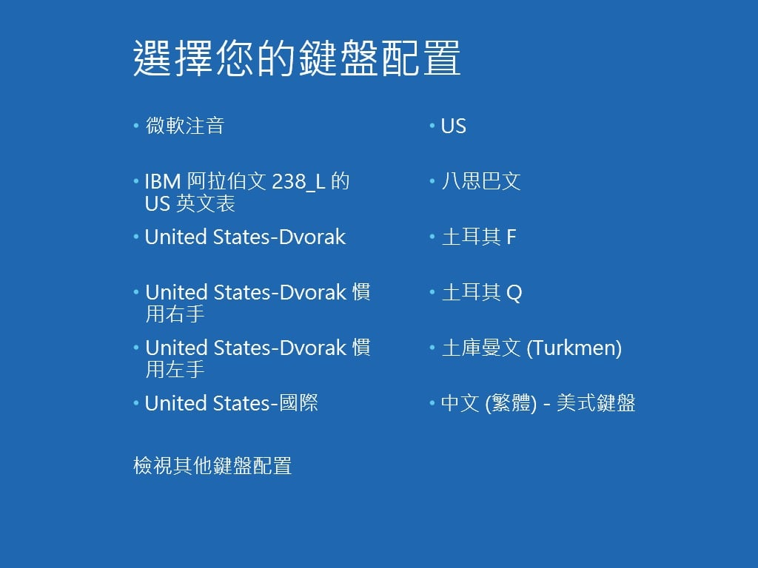

點選 "疑難排解"

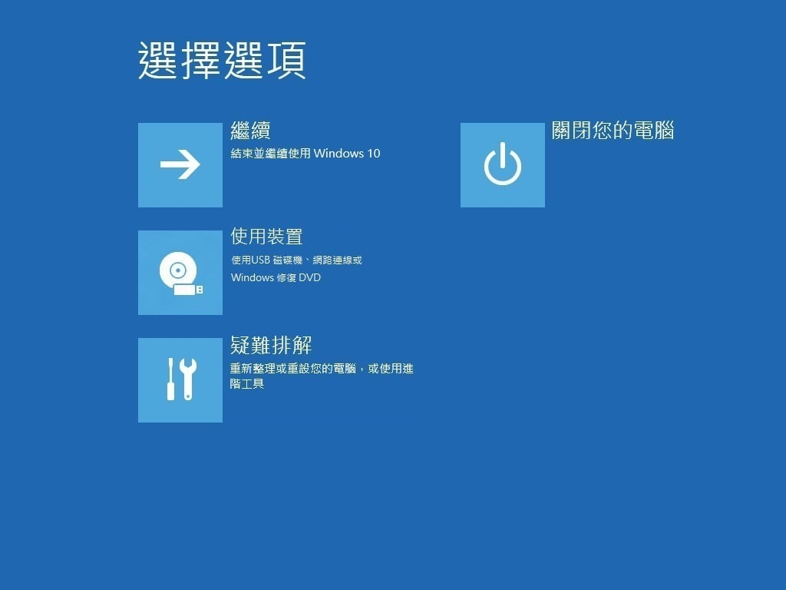

您可選擇 "重設此電腦"，或者 "從磁磁機復原"。

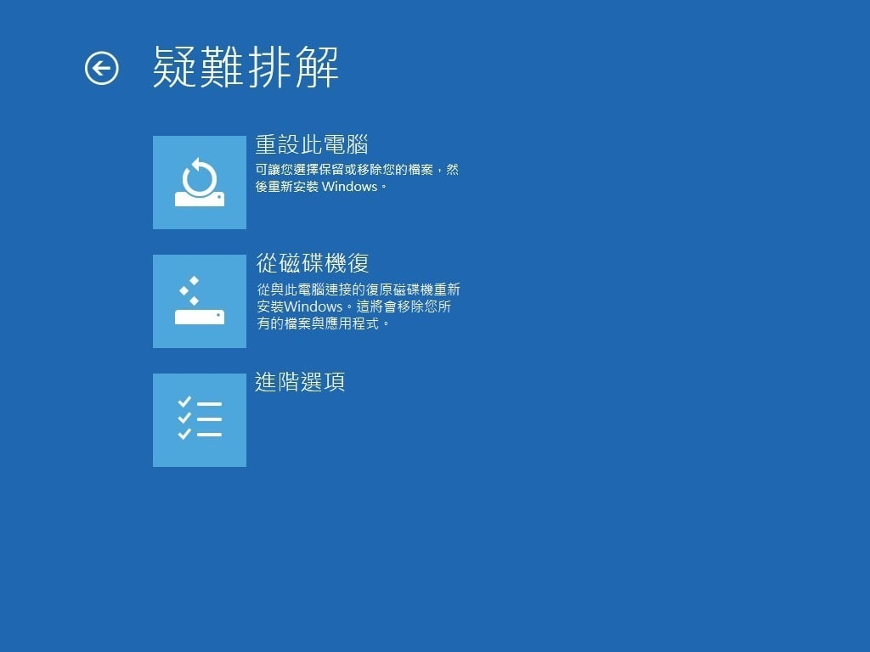

(4-1) 若選擇 "重設此電腦"



請視需求選擇，建議選擇 移除所有項目。  
  
  
  
***再次提醒，若硬碟尚有重要資料，請先行備份***

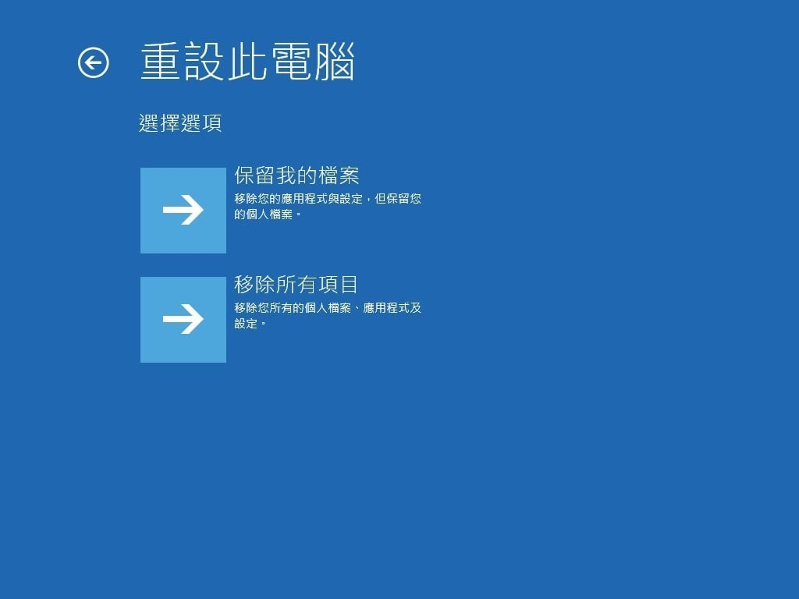

(4-1.1) 若選擇 保留我的檔案



操作畫面如下：  
  
  
  
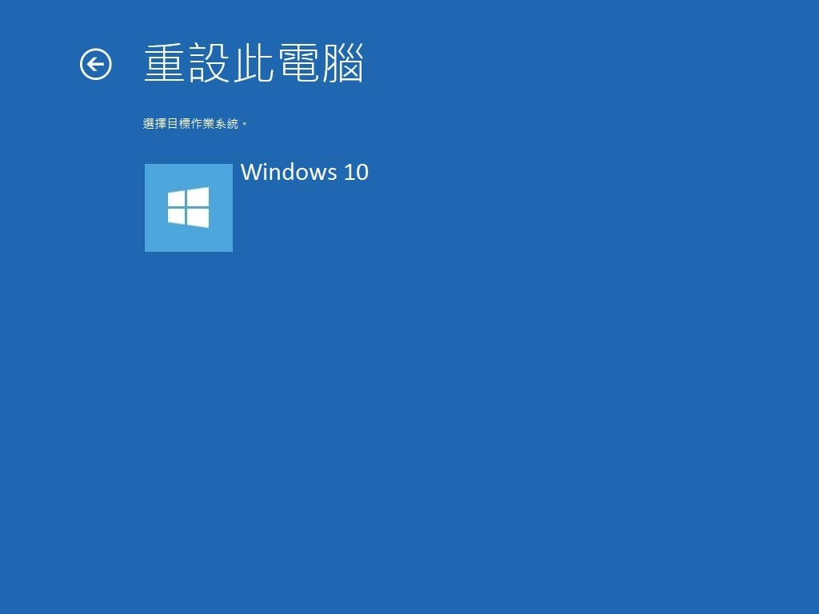



若確認無誤，請選擇 "重設"，一旦開始進行就無法中斷。  
  
  
  
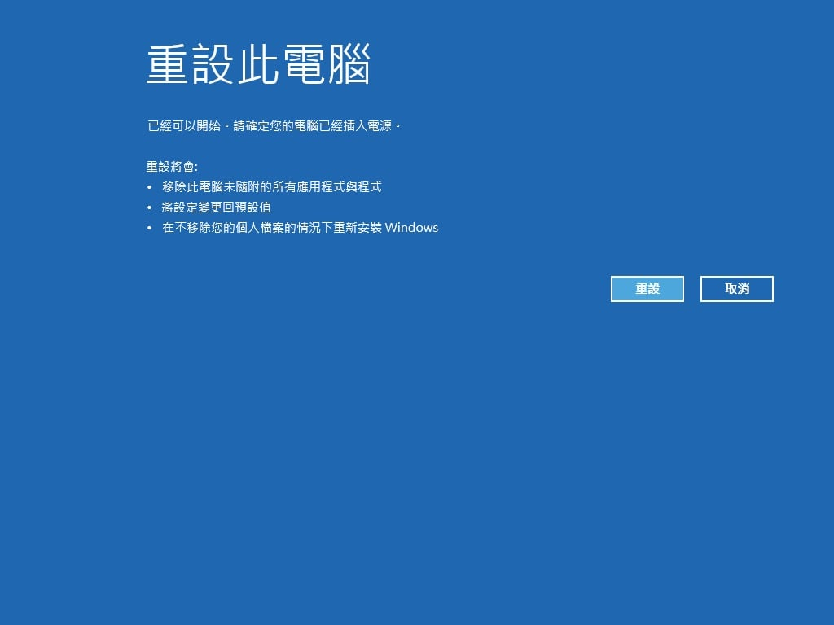  
  
  
  
(4-1.2) 若選擇 移除所有項目



操作畫面如下：





視需求選擇：  
  
  
  
選擇 "僅限已安裝 Windows 的磁碟機"，還原後Acer (C:)內所有資料將被刪除。  
  
  
  
選擇 "所有磁碟機"，還原後Acer (C:)及DATA (D:)內所有資料將被刪除。

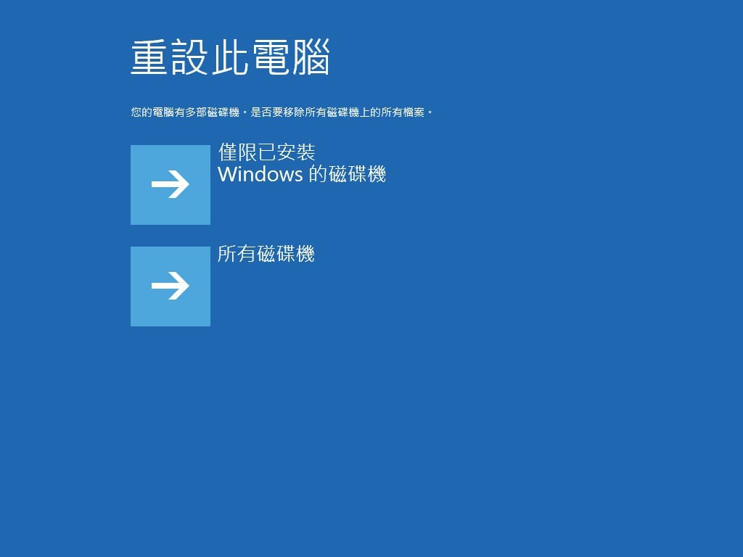

接著選擇清理磁碟機的方式。  
  
  
  
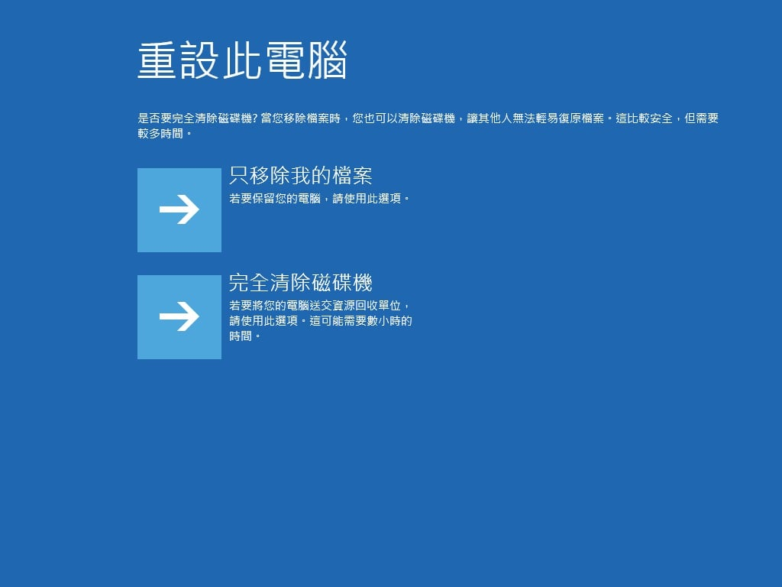  
  
  
  
若確認無誤，請選擇 "重設"，一旦開始進行就無法中斷。

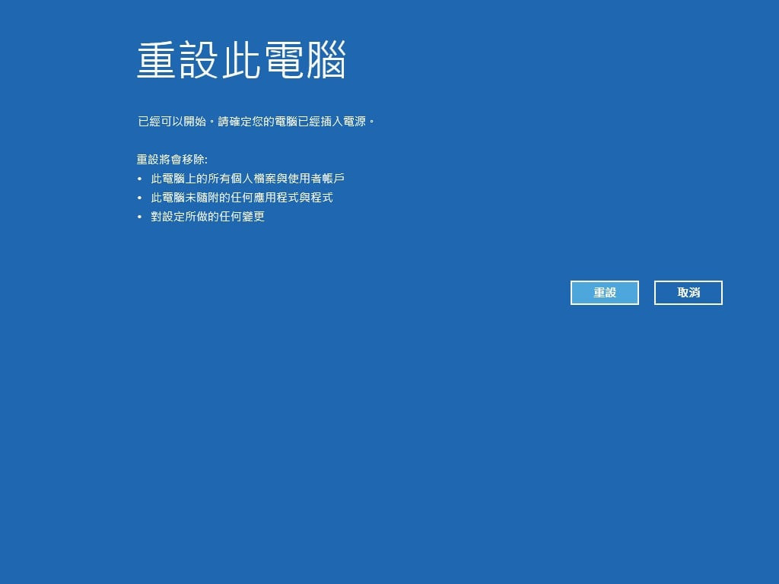

(4-2) 若選擇 "從磁碟機復原"  
  
  
  
  
  
  
  
***再次提醒，若硬碟尚有重要資料，請先行備份***



接著選擇清理磁碟機的方式。  
  
  
  
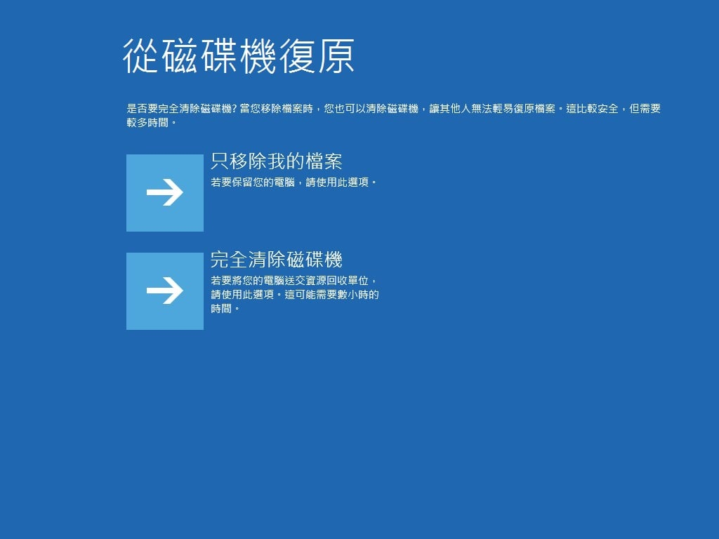  
  
  
  
若確認無誤，請選擇 "重設"，一旦開始進行就無法中斷。

